**MiniLed测试系统(SLED100)需求**

**武汉普赛斯仪表技术有限公司**

**声明：**本文件所有权和解释权归武汉普赛斯仪表技术有限公司所有，未经武汉普赛斯仪表技术有限公司书面许可，不得复制或向第三方公开。

修订历史记录

|  |  |  |  |  |
| --- | --- | --- | --- | --- |
| **版次** | **发布日期** | **AMD** | **修订者** | **说明** |
| v1.0 | 2021.05.31 | 首次发行 | 彭鹏 |  |
| v1.1 | 2021.06.07 | M | 彭鹏 | 补充  低成本方案 |
|  |  |  |  |  |
|  |  |  |  |  |
|  |  |  |  |  |

（A-添加，M-修改，D-删除）

目录

1. 概述 4

2. 测试项 4

3. 原型验证 5

4. 整机结构 5

5. 子板 6

**5.1 电路模型 6**

**5.2 量程 6**

**5.3 时序模型 7**

**5.3.1 采样率与NPLC 8**

**5.4 触发 8**

**5.4.1 触发输入 8**

**5.4.2 触发输出 9**

**5.5 子板框图 9**

**5.6 职责划分 9**

6. 控制板 11

**6.1 控制板框图 11**

**6.2 数据通信口 11**

**6.2.1 整机通信 11**

**6.2.2 内部通信 11**

**6.3 共阴/阳配置矩阵 12**

**6.4 采样 13**

**6.4.1 前光电流 13**

**6.4.2 高速电压采样 13**

**6.4.3 触发 13**

**6.5 触发矩阵模块 14**

**6.6 职责划分 14**

7. 配套功能 15

**7.1 职责划分** 错误!未定义书签。

8. 上位机 16

**8.1 职责划分** 错误!未定义书签。

1. **概述**

为明确MiniLed测试系统(SLED100)产品[1]需求，帮助研发同事明确工作重点，特制定本文档。

SLED100的规格，请参考《MiniLed测试系统(SLED100)规格书》；

从SCPI指令集的角度介绍SLED100，请参考《MiniLed测试系统(SLED100)编程手册》；

SLED100无触屏；

从PC上位机的角度介绍SLED100，请参考《普赛斯仪表上位机工具手册》。

MiniLed测试系统(MiniLedx00)的测试项有7个，1-4项测试需基于我司S300修改软件做原型样机测试，评估测试速度。下面从测试项开始介绍需求。

1. **测试项**

MiniLed测试系统需要的测试项有7个：

1. VF：正向电压，两个给定正向电流IF1、IF2测量对应的正向电压VF1、VF2
2. VZ：反向击穿电压，给定反向电流IZ测量对应的反向电压VZ
3. IR：反向泄漏电流，给定反向电压VR测量对应的反向电流IR，反向电压一般为5V
4. 光功率及光谱：给定正向电流，测量 光功率、峰值波长、中心波长、半波长
5. DVF：材料热缩效应。给定正向电流IDVF1测电压VDVF1；给定较大正向电流IDVFB并维持一定时间TDVF；给定正向电流IDVF1测电压VDVF2，计算电压差VDVF
6. VFD：正向电压暂态峰值电压。给定正向电流IVFD，至少2M/s采用率采样正向电压，计算尖峰电压与正常电压的差值，即为VVFD。
7. VI扫描：给定扫描起点/终点电压，执行1000点内线性扫描，输出VI特性曲线。

这些测试项中，1-4为必测项，5-7为可选测试项。

1. **原型验证**

原型验证需完成1-4项测试，可使用S300作硬件平台。图1是MiniLed原型验证框图。



图1 原型样机测试流程

S300的速率瓶颈为内部总线，为了减小通信带宽对测试速度的影响，MiniLed的测试项数据一次性传输。模拟板内部实现1-4的测试项，验证速度。

软件模拟板配合硬件同事实现：

1. 给出单轮1-4项测试的时间；
2. 重复50次测试，给出一致性数据。
3. **整机结构**

SLED100的整机结构如图2:



图2 整机结构

SLED100由三部分组成，分别为：

* 背板

连接器和布线

* 子板

实现单通道SMU，采用插卡式的STM32F407方案

* 控制板

实现整机指令解析转发、实现与机械部分的交互、高速电压采样、前光电流采样、8*8开关矩阵。

背板仅有连接器和布线用于控制板和子板互联，不做进一步分析。子板采用STM32F407方案，现描述子板的需求。

1. **子板**

SLED100中的每个子板为单通道SMU,现从SMU电路模型着手描述子板需求。

* 1. **电路模型**

电路模型是源表模拟电路的简化,可描述电路对固件[2]提供的接口。直流源表的控制模型如图3：



图3 直流模型

图1是直流源表的控制模型。固件通过控制V/I路的DA实现源(输出)功能,通过控制V/I路的AD实现表(测量)功能。因为直流源表DA和AD速度不高，所以DA/AD芯片的接口使用SPI足够。

* 1. **量程**

因为AD芯片有位数限制[3]，所以源表的相对精度[4]固定。而绝对精度等于量程与相对精度之积，所以大量程的绝对精度低，小量程的测量范围小。为解决测量范围与绝对精度的矛盾，源表设计多个量程，小量程提供高精度，大量程提供大测量范围。量程的功能模型如图4：



图4 量程模型

如图4，MCU使用控制线控制量程电路，DA输出的小信号通过量程电路后变换为功率信号，给待测设备供电。量程的控制逻辑很简单，实现的要点有两个：

* 数据转换

DA/AD处理的模拟信号固定为2.5V以内。不同量程的源、表数值有不同的转换关系，目前固件中使用C语言数组表示这种转换关系，输出和采样时，通过软件计算完成数据转换。

* 过/欠冲

如图4，因为量程控制电路中有继电器的存在，所以量程切换时输出的信号会有过/欠冲，这类过/欠冲会损毁敏感器件，为消除这些过欠冲，量程切换的固件需要控制DA、缓升缓降(AD5318)、继电器的时序，抵消过/欠冲。

* 1. **时序模型**

时序模型决定了源表的速度(采样率)和精度，所以固件研发同事要深刻理解时序模型，从而具备优化源表的性能的能力。除此以外，源表功能围绕时序模型展开，扩充或删减时序模型结构能实现功能扩展。下面从直流时序开始分析源表的时序模型。源表时序模型包括以下3个步骤,简称SDM[5]：S(Source源)、D(Delay延迟)、M(Measure测量)：

* 源：

给测试电路供电；

* 延迟：

等待测试电路稳定，保证测量电压/电流的精度

* 表：

测量电压/电流值。

源表时序模型如图5：



图5 直流时序模型

图5中参数含义：

1. 源延迟：触发时刻至模拟电路启动动作时刻间的间隔；

2. 稳定时间：表示模拟电路开始动作时刻至测试电路稳定时刻间的间隔；

3. 裕量时间：测试电路电气参数稳定时刻至开始测量采样时刻间的间隔；

4. 测等待：触发时刻至开始测量采样的时刻，必须大于源延迟与稳定时间之和(保证裕量时间大于0)；

5. 采样时间：AD芯片的采样保持时间，即NPLC；

6. 测试间隔：上一次测量采样结束至下一触发到达间的间隔，必须大于等于0；

7. 周期：相邻触发信号间的间隔，SDM的周期；

源延迟和稳定时间，固件不能控制，正常情况下较小。源延迟与触发方式相关，稳定时间由模拟电路和待测电路共同决定。固件需实现测试方案，能够测出源延迟和稳定时间的最大、最小、典型值。单卡可以设置测等待、采样时间、间隔三个参数。测等待用于等待电路进入稳定状态、采样时间(即NPLC)用于AD芯片采样待测数据、间隔控制SDM周期。

SDM配置信息可来源与生产调试时录入，也可以使用固件提供的默认值。默认值方便新手用户快速使用。固件提供SDM配置接口，让我司有平衡源表的精度和速度的手段。设置SDM配置时，信息的传递流程为：上位机(或SCPI指令集)将SDM的参数信息传递给固件、固件将参数信息传递到模拟电路实现配置，完成SDM配置后，触发信号启动SDM。图5绘制了连续两次SDM的时序图。图5是标准的时序模型，为优化性能SDM周期可以不执行源(输出)或表(测量)的过程，固件需提供设置接口。

* + 1. **采样率与NPLC**

采样时间(即NPLC)越高，精度越高，但速度(采样率)越低。

NPLC近似等于SDM周期，SDM周期与采样率互为倒数，故NPLC和采样率近似互为倒数。

大NPLC可让AD做多次采样并执行滤波去噪，优化精度。为了提高精度，SDM中NPLC取值为毫秒级，SDM中其他时间为微秒级。

* 1. **触发**

触发功能的结构如图6，包括触发输入和触发输出两类：



图6 触发

下面结合图6分析触发功能。

* + 1. **触发输入**

图3和图5中的触发是触发输入，用于启动SDM。触发输入按照触发源分为三种：指令触发、内部触发、硬件触发。

指令触发通过SCPI指令启动SDM，由于指令需经过通信链路(串口、GPIB、网口)传递，所以其源延迟较大且与通信链路相关(不稳定)。但指令触发可编程，灵活性强。

内部触发由设备内部自己生成，通常由模拟板MCU软件或FPGA逻辑生成。一般当源表工作在VI扫描或时域扫描时使用。完成前一个SDM后，设备自动生成触发信号，启动下一个SDM。

硬件触发由引入模拟板MCU或FPGA逻辑的物理线实现。硬件触发可以使源延迟最小(纳秒以内)，通常用于多台设备间的同步。其他厂家仪表的硬件触发信号不固定。为了扩大源表应用场景，能与更多仪表相互触发，固件需要实现触发方式的设置并提供接口，主要包括上跳沿和下跳沿两种方式可设置。

* + 1. **触发输出**

触发输出配合下级仪表的硬件触发(触发输入)，可以实现多台仪表(或多通道)之间的精确(纳秒内延迟)同步。触发输出的关键是输出触发信号时刻的定义，目前源表使用2个触发输出时刻：

源(输出)完成：测试电路供电稳定时刻，通常是DA输出后延迟一段时间的时刻；

表(测量)完成：测量采样完成时刻，通常在本次SDM的测量完成时刻。

* 1. **子板框图**

前文以SMU模型角度描述了子板SMU的功能需求。除了实现SMU需求外，子板还需要实现一些辅助功能，现结合子板框图图8描述。



图8 子板框图

子板总线包括三部分：SPI用于数据通信、TRIG使用6根IO口用于触发、CH_PN为SMU通道的两个测试端口，用于支持共阴和共阳。

子板内部AD使用ADS1259,DA使用AD5761,他们接到SPI2。AD5318用于量程切换时的缓升缓降、Flash预留，他们接到SPI3。量程切换电路通过一组GPIO控制。加密芯片接入I2C1，已经实现为Keil的lib库。

子板STM32F407预留UART/GPIO/CAN接口用于调试。

* 1. **职责划分**

子板软件(Mcu固件)：

1. 设计并实现SDM
2. 设计并实现量程切换
3. 设计并实现与控制板交互(PssBinV3)
4. 设计SDM时间参数的测试方案，为测试组提供测试指导手册

硬件：

1. 电路设计与调试
2. 设计SDM中源延迟、稳定时间、量程切换过充/欠冲的测试方案，为测试组提供测试指导手册

测试：

1. 已经测试指导手册，测试SDM时间参数
2. 出具SDM时间参数测试数据
3. **控制板**

为实现低成本，SLED100的控制板使用单FPGA作为主控。该控制板的硬件、软件、FPGA部分都需新设计。下面从控制板框图着手介绍控制板需求。

* 1. **控制板框图**

控制板框图如图9：



图9 控制板框图

SLED100项目的控制板实现的功能包括：整机通信口(串口优先，网口备选)、4子板的SPI接口、4M高速电压采样、前光电流采样、共阴/阳配置矩阵、触发矩阵模块。

* 1. **数据通信口**

数据通信口包括整机通信口和内部通信口。

* + 1. **整机通信**

整机通信口优先考虑串口，随着业务增加需扩展整机通信口带宽时可以设计实现网口。基于FPGA的M1核实现网口FPGA和软件有较大的工作量，故该工作不放在第一阶段。

* + 1. **内部通信**

整机内部采用1拖4的拓扑结构，4个子板分别引出一路SPI接入控制板。子板中的SPI使用STM32F407的SPI外设，控制板中FPGA使用M1软核的SPI外设。SPI的主从模式由FPGA和软件同事协商确定，数据格式可以采用当前的PssBinV3协议。

* 1. **共阴/阳配置矩阵**

通常LED的接线方式分为共阴或共阳，如图10：

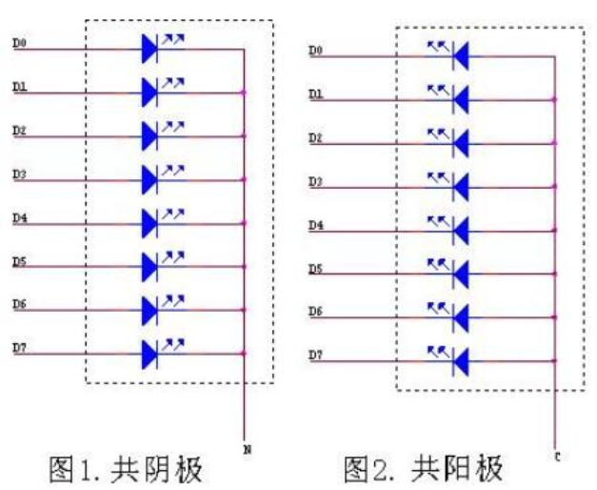

图10 LED接线图

SLED100暂设计有4个通道[6]，可同时接入4路LED，每路有正(P)、负(N)两端口。所以使用8 * 8的开关矩阵就可以实现任意的共阴/阳接线。图11是共阴/阳配置矩阵：



图11 共阴/阳矩阵

图11中的矩阵配置表示：

1. 1通道和2通道共阳
2. 2通道和3通道共阴
3. 4通道独立
   1. **采样**

为控制成本，部分采样功能在控制板中实现，子板复用它们，包括：前光电流、高速电压采样。

* + 1. **前光电流**

用于控制前光电流的采样，可以复用SDM模型的代码，精简掉SD部分。直接由触发启动M。

* + 1. **高速电压采样**

本文第二章的VFD测试，需要实现高于2M的电压采样。控制板中实现4通道的高速采样支持该测试。本项测试需耗费较多的FPGA资源，建议FPGA同事实现前依据采样率、采样时长、通道数、FPGA资源合适的FIFO容量。当然也可以将DDR调试稳定后，采用DDR缓存高速数据。

* + 1. **触发**

控制板中的表(采样功能)需与子板中的源同步，采用触发即可实现同步功能。图11以光功率和光谱测试为例描述触发需求，VFD测试也类似。



图12 触发

如图12，控制板对LED提供电流激励，控制板测量前光电流。图12用到了两种触发输出，触发1(源完成)由子板通知控制板电路已稳定，可以开始测量前光电流；触发2(表完成)由控制板通知子板光电流测量完成，可以启动后续操作。

* 1. **触发矩阵模块**

触发矩阵模块的框图如图13：



图13 触发矩阵

触发矩阵模块实现SLED100对外与机械部分的交互，机械部分可以通知SLED100启动SDM测试，SLED100也可以通知机械部分测试已完成，可以进行后续操作，SLED100与机械部分的接口为8对输入和输出。

触发矩阵模块与每块子板之间通过6个双向GPIO口实现触发功能，FPGA和子板STM32F407要保证GPIO的方向可以动态配置。

第一阶段FPGA实现交换时，可以采样硬编码。后续阶段需要提供配置触发交换功能的寄存器接口，最终开放触发交换的配置。

* 1. **职责划分**

控制板软件(Mcu固件)：

1. 设计并实现控制板业务
2. 移植SCPI解析器，并实现整机SCPI指令集
3. 移植PssBinV3协议
4. 协商M1核外设接口，并实现其驱动
5. 提供整机功能、性能测试细则

FPGA：

1. 实现M1运行环境
2. 设计并实现M1和外设并定义寄存器接口

硬件：

1. 电路设计与调试

测试：

1. 根据测试细则测试整机功能、性能

1. **配套功能**

配套功能可以提升SLED100性能，扩大其应用范围，主要包括2/4线、提醒与保护功能。

* 1. **2/4线**

若待测阻抗小，与引线阻抗在同一量级，使用2线测量，引线阻抗的分压将导致测出电压不准，使用4线测量可以解决该问题。2/4线的接线如图9：

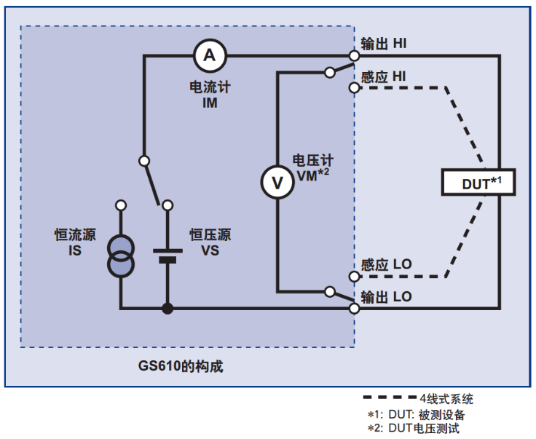

图9 2/4线测试接线图

这种情况下如图9接线，执行4线测量可消除引线误差。4线测量时，电压表的阻抗无穷大，故流过引线的电流为零，电压表测出的电压值为准确DUT电压值，电流测试值不变，故测得阻抗精确值。

* 1. **提醒与保护**

客户在执行有风险的操作时，触屏软件和SCPI指令集给出提醒信息，避免客户的错误操作。例如以下场景：

1. 客户行4线测量，提醒先备好4线测量的接线；
2. 客户欲高压输出时，提醒客户保护好自己，避免触电。
   1. **生产配套**

生产配套功能包括烧录和校准功能。

* + 1. **烧录**

当前Px00的版本烧录由软件提供文档，指导测试组同事烧录初始镜像，然后使用在线升级功能将设备内部软件升级到对应出货版本。上位机软件适时切入，争取能实现自动化烧录和数据库记录功能。

* + 1. **校准**

生产烧录完成后，软件同事提供校准程序，实现每台机器的生产校准保证精度。上位机软件适时切入，争取能实现校准数据库记录功能。

* 1. **系统功能**

系统功能包括通信接口设置，在线升级，恢复出厂设置，调试诊断功能。

* + 1. **通信设置**

Px00对外提供SCPI接口可以使用：串口、GPIB、网口三种物理链路。通信设置功能未用户提供通信链路参数的设计功能，主要包括：串口波特率、GPIB地址、网口IP地址、网关、掩码等。

* + 1. **在线升级**

为了减小工程维护开销，Px00需实现在线升级功能，使出货后的设备(在客户处)有新增功能和修复问题的能力。当前Px00已经实现控制板软件和模拟板软件的在线升级功能，下一步需实现FPGA比特文件的在线升级。

* + 1. **恢复出厂设置**

客户使用Px00的过程中，可能回将Px00的工作模式配乱，而自己也不记得。恢复出厂功能可以将Px00一键设置回出厂模式，保证客户可以将设备恢复到一个已知状态。

* + 1. **调试诊断**

客户的应用行业和场景十分丰富，部分使用方式或隐藏缺陷在研发阶段无法完全预知。调试诊断功能用于帮助处理售后问题时，有一个“黑匣子”可以查阅监控。该功能主要包括时间、日志、版本信息记录等三个子功能。

* 日志：显示异常时，Px00的运行记录
* 版本信息：显示异常的Px00软硬件版本
  + 1. **定期锁定**

部分客户有先发货，后付款的要求。为了避免此类客户由各种原因，出现发货后不付款的情况，Px00实现了定期(60天)自动禁用的功能。

* 1. **职责划分**

硬件负责实现：2/4线测量、提醒与保护,生产烧录校准功能由上位机同事负责，其他功能都有控制板软件负责实现。

1. **上位机**

上位机分为两层，下层为DLL库，封装通讯口和SCPI指令；上层实现测试业务。下层由我司上位机组(C++)实现，上层我司提供一个可供校准和调试(功能、性能、稳定性)的工具即可。SLED100实际使用时，上层软件由客户编程，我司仅提供DLL即可。

1. 简称SLED100
2. 固件为设备内的控制逻辑，包括设备软件和FPGA实现的控制逻辑
3. 当前AD/DA为16bit或以下
4. 分辨率与精度类似，精度由AD位数决定，分辨率由DA位数决定
5. 后文统一使用SDM术语
6. 可能增删通道数，FPGA和软件设计与通道数解耦